Database Homework
姓名 : 邱信瑋
學號 : 410785018
系級 : 資工三
使用環境:
- 請將檔案內的5個php檔和一個jpg檔放入C:\xampp\htdocs裡後，開啟XAMPP Contol Panel，然後打開Apache和MySQL
- 在phpmyadmin中創建帳號willy 密碼W5110willy，主機名稱是localhost，然後匯入databasehw.sql
3.最後在網頁打localhost或127.0.0.1即可
一、情境描述
這是一個中華職棒球員成績儲存資料庫，可讓使用者查詢自己喜歡選手的比賽成績!!
1.每位球員都有屬於自己的球員編號(PlayerID)，另外每位球員都有性別(Sex)、 生日(Birthday)、投打習慣(Left or Right)、身高(Height)、體重(Weight)、國籍(Nation)以及畢業學校(School"s")，畢業學校包含所有學經歷。
2.每位球員同一時間只能效力一個球團(Team)
3.每個球團(Team)都有屬於其球團名稱(TeamName)，另外還包括建隊日期(TeamBirthday)還有一座球隊主場(TeamHomeCourt)
4.每個球團可同時擁有多名球員
5.每位球員都有加入該球團的時間(JoinDate)和若有離開該球團，則有離開該球團的時間(LeaveDate)
6.每場比賽都會用當前賽季號碼(Season)以及該賽季比賽場次的編號(GameNumber)來表達這場球賽，另外還有比賽時間(GameDate)、比賽地點(Place)、觀眾人數(Crowd)
7.主場球隊會和客場球隊進行比賽，並會記錄得分(Score)、失分(R)、輸或贏(W/L)
8.每筆打擊成績都會有一個編號(BattingID)，這個編號在同一個球員中會是不同的，但不同球員的編號可能相同，每筆球員的打擊成績會經過球員打比賽獲得，包含打數(AB)、安打數(Hit)、全壘打數(HomeRun)、打點(RBI)、得分(R)
9.每筆投球成績都會有一個編號(PitchingID)，這個編號在同一個球員中會是不同的，但不同球員的編號可能相同，每筆球員的投球成績會經過球員打比賽獲得，包含投球局數(IP)、失分(R)、自責分(ER)、非自責分(IRA)、勝敗(W/L)、救援機會(SV/H/BS)
10.每名球員可擁有多筆打擊成績和投球成績
//-----------------------------------------------------------------------------------------------------
1. Entity有球員(Player)、球團(Team)、球員打擊成績(Batting_Performance)、球員投球成績(Pitching_Performance)、比賽(Game)

2. 球員(Player) : 球員編號(PlayerID)、球員性別(Sex)、生日(Birthday)、投打習慣(Batting_and_Pitching_Habit)、身高(Height)、體重(Weight)、所屬球團(Player's_Team)、國籍(Nation)、畢業學校(School"s")

3. 球團(Team) : 球團名稱(TeamName)、建隊日期(TeamBirthday)、球隊主場(TeamHomeCourt)

4. 球員打擊成績(Batting_Performance)為Weak Entity依附於球員，並過過比賽產生 : 比賽賽季(Season)、比賽場次(GameNumber)、比賽時間(GameDate)、打數(AB)、安打數(Hit)、全壘打數(HomeRun)、打點(RBI)、得分(R)

5. 球員投球成績(Pitching_Performance) 為Weak Entity依附於球員，並透過比賽產生 : 比賽賽季(Season)、比賽場次(GameNumber)、比賽時間(GameDate)、投球局數(IP)、失分(R)、自責分(ER)、非自責分(IRA)、勝敗(W/L)、救援機會(SV/H/BS)

6. 比賽(Game) : 賽季(Season)、比賽場次編號(GameNumber)、比賽時間(GameDate)、比賽場地(Place)、比賽觀眾(Crowd)

7. 要包含兩個隊伍(Team)以及比賽(Game)才能進行，且比賽結束最後會包含主場對伍贏或輸(W/L)、得分(Score)以及失分(R)

8. 一位球員(Player)會隸屬一個球隊(Team)，一個球隊可以擁有很多球員

二、ER Model

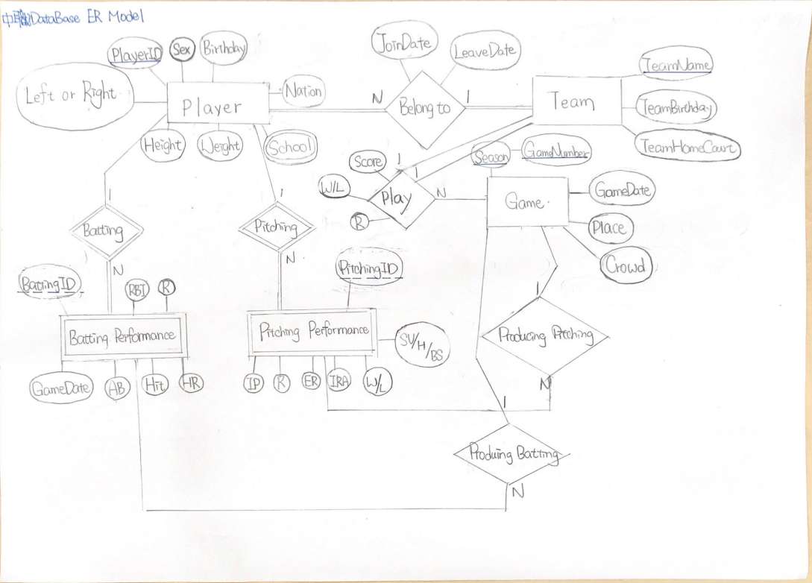

三、Relational schema
1.Player表格
schema | PlayerID | Sex | Birthday | PlayerName
資料型態 | INT(8) | VARCHAR(1) | DATE | VARCHAR(20)
是否null | 否 | 否 | 否 | 否
是否default | 否 | 否 | 否 | 否
P.K/F.K | P.K

schema | Left or Right | Height | Weight | Nation
資料型態 | VARCHAR(2) | INT(3) | INT(3) | VARCHAR(10)
是否null | 否 | 否 | 否 | 否
是否default | 否 | 否 | 否 | 否
P.K/F.K

schema | TeamName | JoinDate | LeaveDate
資料型態 | VARCHAR(5) | DATE | DATE
是否null | 否 | 否 | 否
是否default | 否 | 否 | 否
P.K/F.K | F.K(Team.TeamName)
2.Team表格
schema | TeamName | TeamBirthday | TeamHomeCourt
資料型態 | VARCHAR(5) | DATE | VARCHAR(10)
是否null | 否 | 否 | 否
是否default | 否 | 否 | 否
P.K/F.K | P.K
3.Game表格
schema | Season | GameNumber | GameDate | Place
資料型態 | INT | INT | DATE | VARCHAR(10)
是否null | 否 | 否 | 否 | 否
是否default | 否 | 否 | 否 | 否
P.K/F.K | P.K | P.K

schema | Crowd
資料型態 | INT(5)
是否null | 否
是否default | 否
P.K/F.K

4.Batting Performance表格
schema | PlayerID | BattingID | Season | GameNumber
資料型態 | INT(8) | INT | INT | INT
是否null | 否 | 否 | 否 | 否
是否default | 否 | 否 | 否 | 否
P.K/F.K | P.K F.K(player.PlayerID) | P.K | F.K(game.Season) | F.K(game.GameNumber)

schema | AB | Hit | HomeRun | RBI | R
資料型態 | INT(2) | INT(2) | INT(2) | INT(2) | INT(2)
是否null | 否 | 否 | 否 | 否 | 否
default | 0 | 0 | 0 | 0 | 0
P.K/F.K

5.Pitch Performance表格
schema | PlayerID | PitchingID | Season | GameNumber
資料型態 | INT(8) | INT | INT | INT
是否null | 否 | 否 | 否 | 否
是否default | 否 | 否 | 否 | 否
P.K/F.K | P.K F.K(player.PlayerID) | P.K | F.K(game.Season) | F.K(game.GameNumber)

schema | IP | R | ER | IRA
資料型態 | DECIMAL(3,1) | INT(2) | INT(2) | INT(2)
是否null | 否 | 否 | 否 | 否
是否default | 0.0 | 0 | 0 | 0
P.K/F.K

schema | W/L | SV/H/BS
資料型態 | VARCHAR(1) | VARCHAR(2)
是否null | 是 | 是
是否default | null | null
P.K/F.K
6.Play表格
schema | HomeTeam | AwayTeam | Season | GameNumber
資料型態 | VARCHAR(5) | VARCHAR(5) | INT | INT
是否null | 否 | 否 | 否 | 否
是否default | 否 | 否 | 否 | 否
P.K/F.K | P.K F.K(Team.TeamName) | P.K F.K(Team.TeamName) | P.K F.K(game.Season) | P.K F.K(game.GameNumber)

schema | Score | R | W/L
資料型態 | INT(2) | INT(2) | VARCHAR(1)
是否null | 否 | 否 | 否
是否default | 否 | 否 | 否
P.K/F.K

7.Player‘s school表格
schema | PlayerID | School
資料型態 | INT(8) | VARCHAR(10)
是否null | 否 | 否
是否default | 否 | 否
P.K/F.K | P.K F.K(player.PlayerID) | P.K
四、說明內容
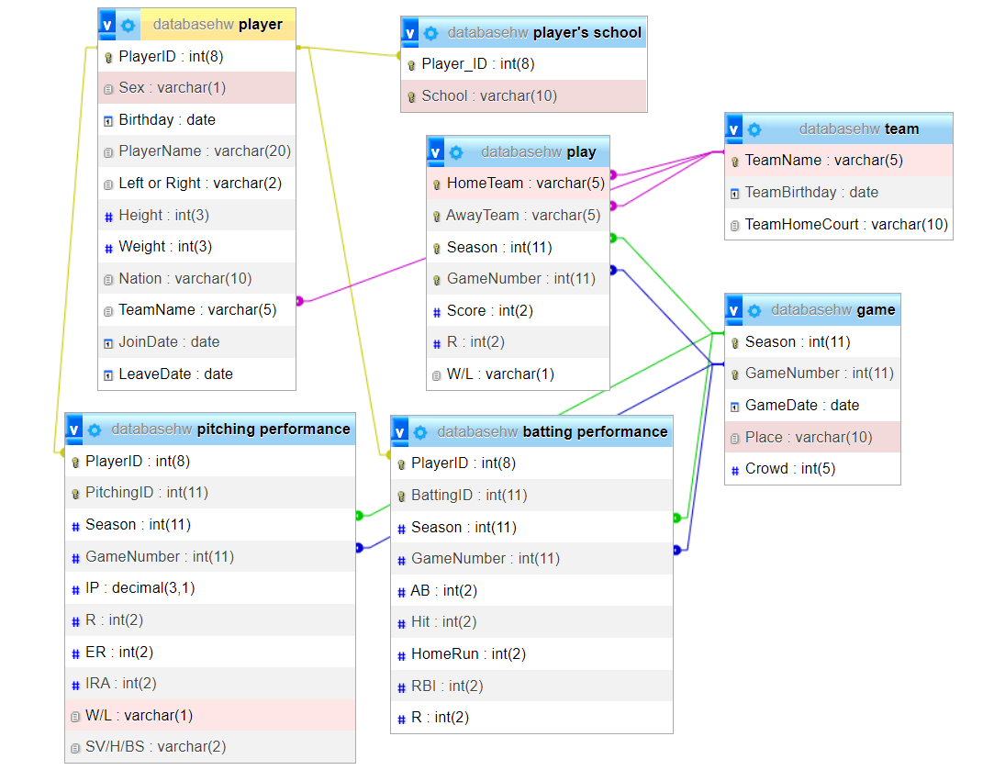
a. MySQL關聯圖
b. Query指令
第一個指令→
SELECT * FROM `player`
第二個指令→
SELECT * FROM `team`
第三個指令→
SELECT * FROM `play` ORDER BY Season,GameNumber
第四個指令→
SELECT PlayerName, player.TeamName AS 'TEAMNAME', game.Season AS 'SEASON', game.GameNumber AS 'GAMENUMBER', HomeTeam, AwayTeam, AB, Hit, HomeRun, RBI, `batting performance`.R AS 'SCORE'
FROM `player`,`game`,`batting performance`,`play`,`team`
WHERE PlayerName='$ID' AND `player`.PlayerID=`batting performance`.PlayerID AND `batting performance`.Season=`game`.Season AND `batting performance`.GameNumber=`game`.GameNumber AND `play`.Season=`game`.Season AND `play`.GameNumber=`game`.GameNumber AND `team`.TeamName=`player`.TeamName AND(HomeTeam=`player`.TeamName OR AwayTeam=`player`.TeamName)
第五個指令→
SELECT COUNT(*)
FROM `player`,`game`,`batting performance`,`play`,`team`
WHERE PlayerName='$ID' AND `player`.PlayerID=`batting performance`.PlayerID AND `batting performance`.Season=`game`.Season AND `batting performance`.GameNumber=`game`.GameNumber AND `play`.Season=`game`.Season AND `play`.GameNumber=`game`.GameNumber AND `team`.TeamName=`player`.TeamName AND (HomeTeam=`player`.TeamName OR AwayTeam=`player`.TeamName)
GROUP BY PlayerName
第六個指令→
SELECT PlayerName, player.TeamName AS 'TEAMNAME', game.Season AS 'SEASON', game.GameNumber AS 'GAMENUMBER', HomeTeam, AwayTeam, IP, `pitching performance`.R AS '失分', ER, IRA, WorL, SVorHorBS
FROM `player`,`game`,`pitching performance`,`play`,`team`
WHERE PlayerName='$ID' AND `player`.PlayerID=`pitching performance`.PlayerID AND `pitching performance`.Season=`game`.Season AND `pitching performance`.GameNumber=`game`.GameNumber AND `play`.Season=`game`.Season AND `play`.GameNumber=`game`.GameNumber AND `team`.TeamName=`player`.TeamName AND (HomeTeam=`player`.TeamName OR AwayTeam=`player`.TeamName)
第七個指令→
SELECT COUNT(*)
FROM `player`,`game`,`pitching performance`,`play`,`team`
WHERE PlayerName='$ID' AND `player`.PlayerID=`pitching performance`.PlayerID AND `pitching performance`.Season=`game`.Season AND `pitching performance`.GameNumber=`game`.GameNumber AND `play`.Season=`game`.Season AND `play`.GameNumber=`game`.GameNumber AND `team`.TeamName=`player`.TeamName AND (HomeTeam=`player`.TeamName OR AwayTeam=`player`.TeamName)
GROUP BY PlayerName

c. 對應網頁呈現結果
1.這是一開始的網頁(127.0.0.1/index.php)
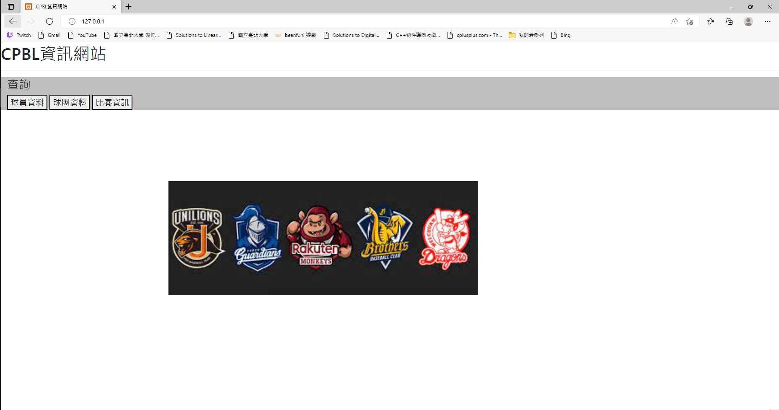
2.當點選 球員資料 時，會執行Hw3-PlayerList.php，並且會執行指令1，產生以下頁面。
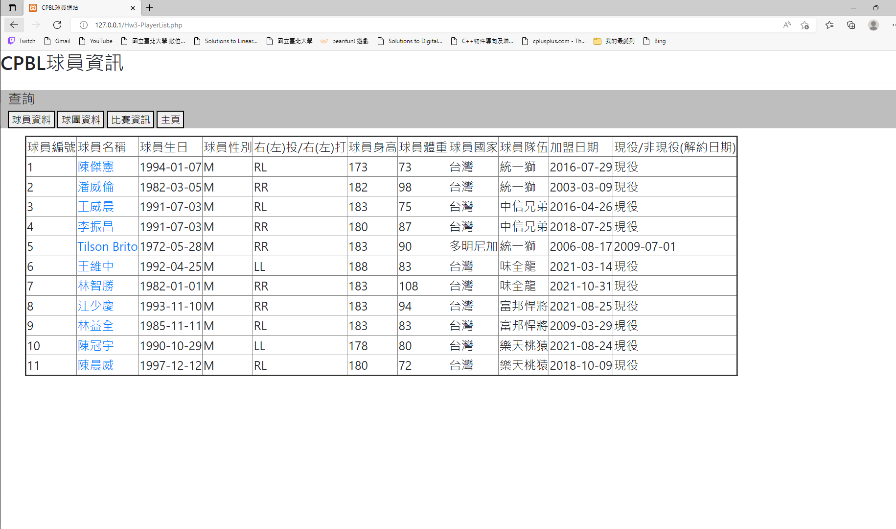
3. 當點選 球團資料 時，會執行 Hw3-Team.php，並且會執行指令2，產生以下頁面。
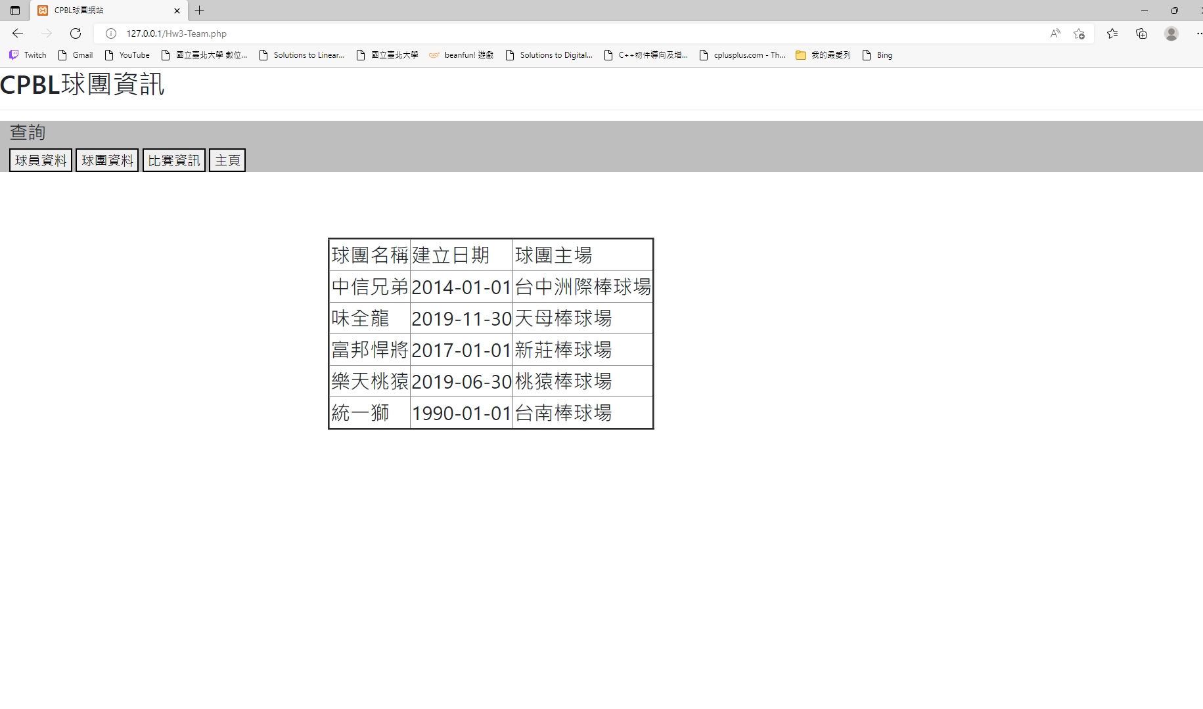

4. 當點選 比賽資訊 時，會執行 Hw3-Match.php，並且會執行指令3，產生以下頁面。
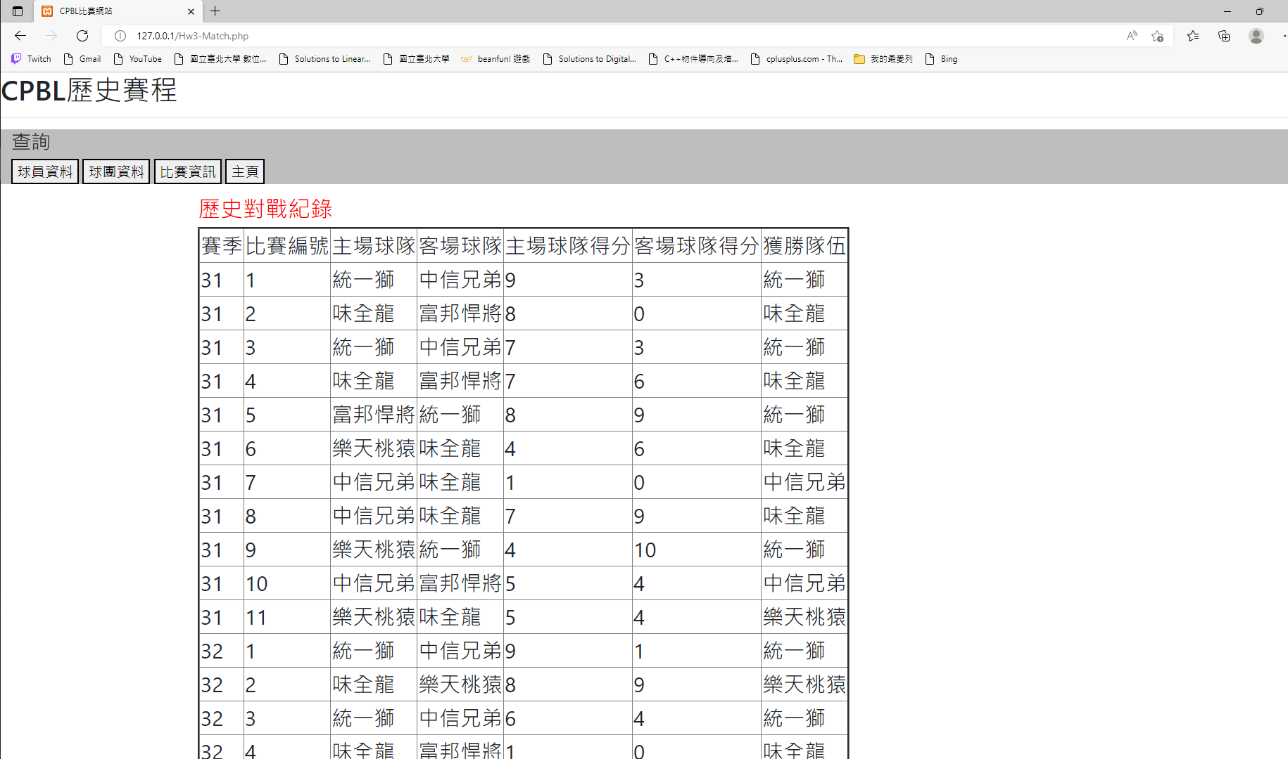
5.在球員資訊裡，點選任一球員的名字，會將該球員名字傳送到url儲存，並執行Hw3-PlayerInformation.php，進入該球員網頁後，透過接收url的儲存值加上指令4 5 6 7，則會產生以下網頁。
